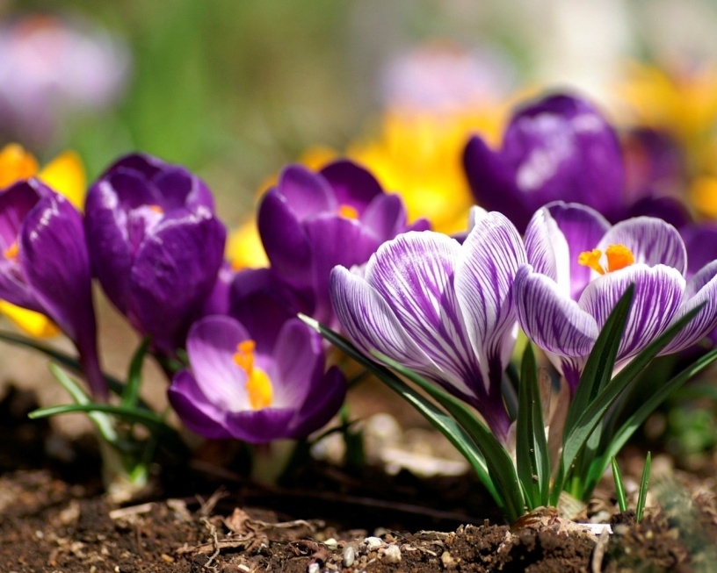
Весна – подходящая пора для затей, которые придутся по вкусу всей семье. Как всегда, всё гениальное просто: желание, немного фантазии – и отличное настроение обеспечено!

- Мини - огород. 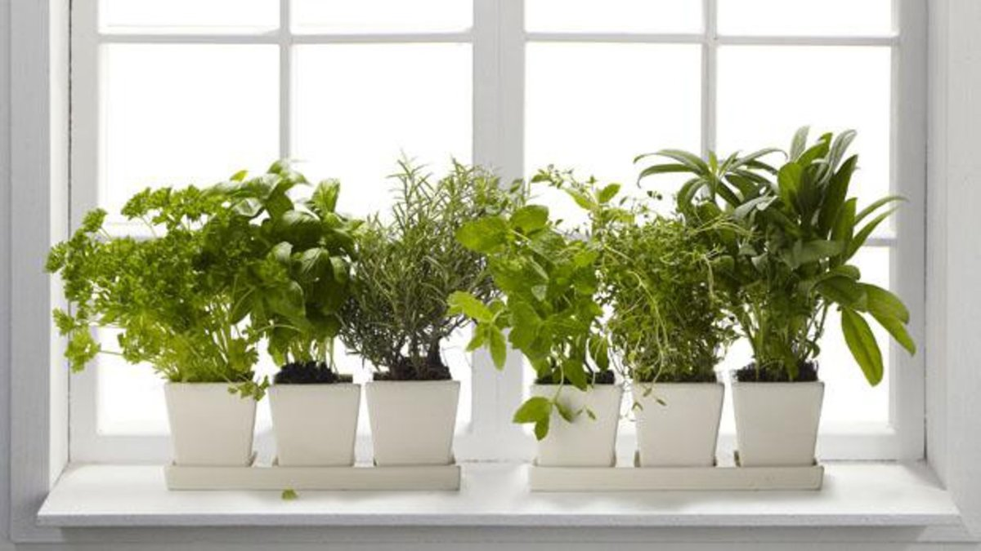

В марте самое время организовать домашние грядки. Сажайте простое и растущее буквально на глазах: зелёный лук, кресс-салат, укроп. Покажите детям, куда и как сыпать семена, пусть они сами поливают свои посадки и радуются всходам. А к майским выходным на вашем подоконнике уже будут красоваться ингредиенты для салата.

- На старт!

Как, вы ни разу не запускали воздушного змея? Надо срочно устранять пробел. Это изделие можно приобрести или изготовить самостоятельно из подручных материалов. Работа найдётся для всех: папа соединит планки, остальные займутся декором. Отдельное внимание уделите хвосту, именно он будет особенно красиво развеваться на ветру.

- Тайная жизнь.

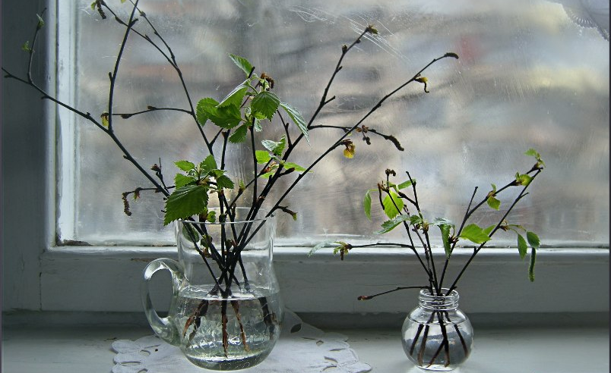
Одно дело – видеть, как распускаются листья на улице, совсем другое – посмотреть дома. Тем более, что в тепле всё пройдёт быстрее. Принесите домой любую веточку, поставьте в вазу, и дети будут удивляться тому, как из почек прорезаются клейкие листочки.

- Озеленители.

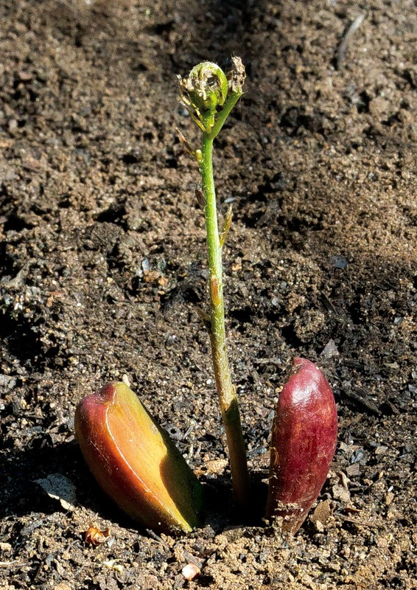

Если вы выбрали для демонстрации ветку тополя, то она наверняка пустит корни, позже высадите её возле вашего подъезда или в парке. Конечно, проще купить саженец, но куда интереснее найти под снегом плоды жёлудя или каштана, посадить и ждать ростка.

- Высота и ширина.

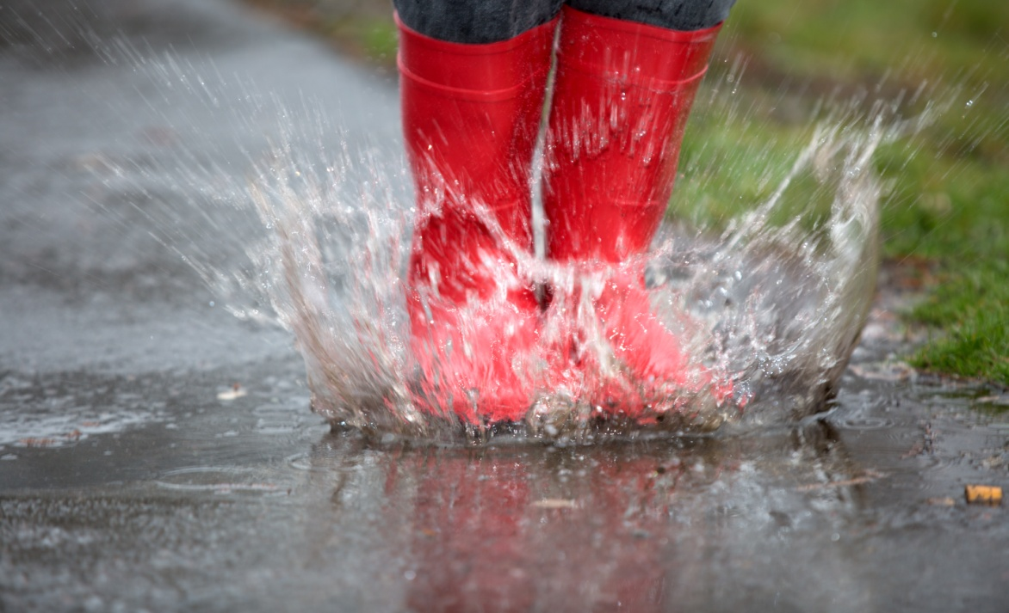
Все малыши любят ходить по лужам, не лишайте их этого счастья! Совместно с ними измерьте самые важные «лужные» параметры. Надеваем резиновые сапожки – и вперёд!
- Юные метеорологи.

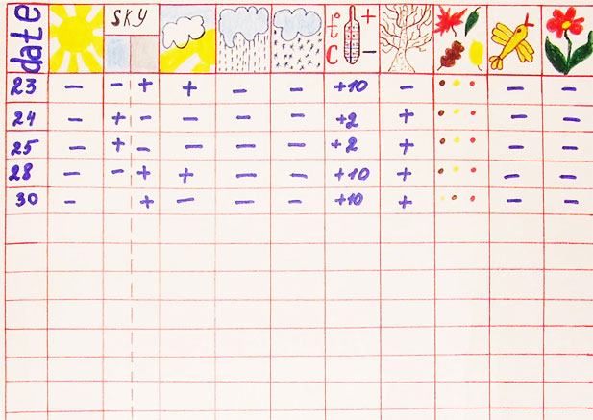

Ватман, фломастеры – и готов календарь, где дети будут условными обозначениями отмечать погоду. Можно взять готовый или распечатать шаблон из интернета.

- Своими руками.

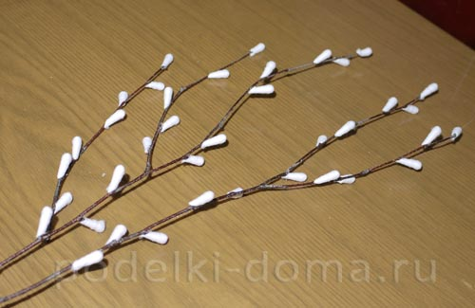

Собирайте, прогуливаясь, веточки, камушки, прошлогодние подсохшие травки: из них получатся замечательные аппликации. Например, из небольшой ветки, приклеенной на картон, выйдет верба или мимоза. В этом нам помогут ватные шарики (в случае с мимозой их нужно окунуть в раствор с жёлтой краской и подсушить на листке, положив на батарею).

- Вернисаж.

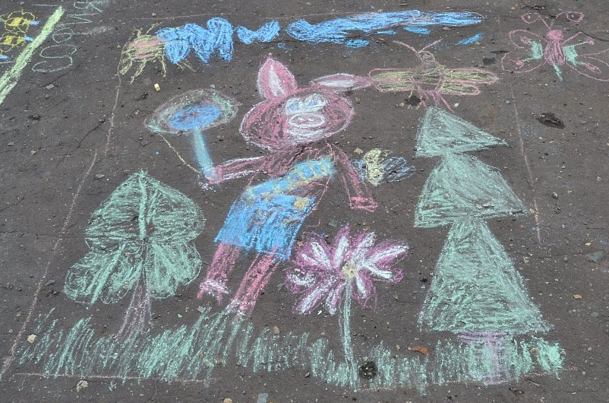

На сухих кусочках асфальта с помощью мелков вполне можно устроить портретную или пейзажную галерею. И не забудьте влажные салфетки: творчество – процесс непредсказуемый.

- Юные орнитологи.

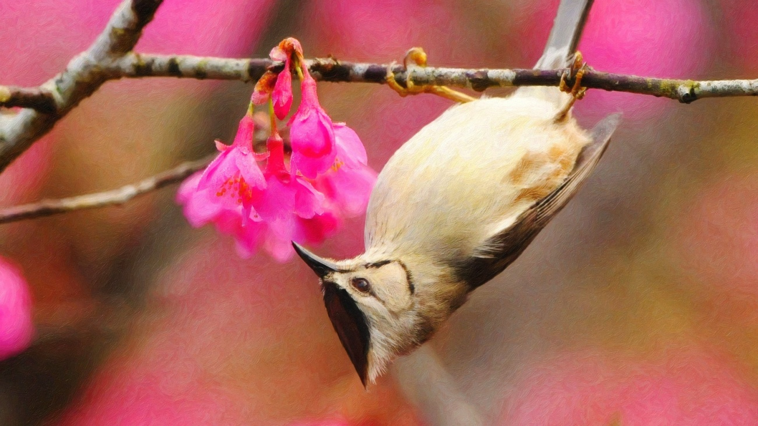

Очень любопытно наблюдать весной за птицами. Незнакомых фотографируйте и ищите о них сведения. Можно составить целый альбом, вклеить распечатанные фото, рисунки ребёнка и краткий рассказ о каждой.

- Немного ботаники.

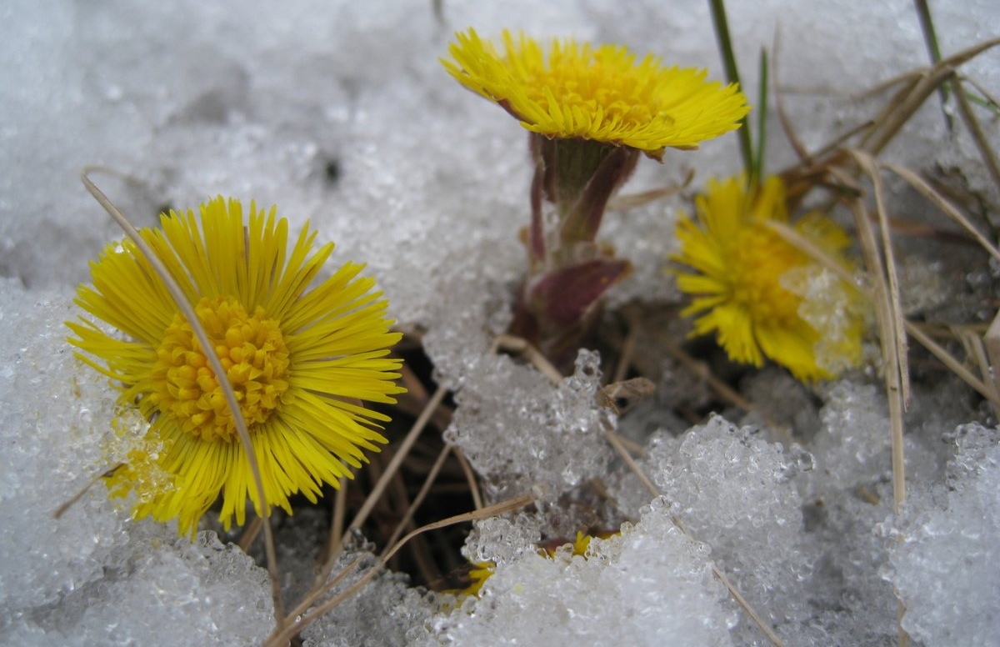

По мере того, как сходит снег, и воздух прогревается, появляются первые растения – гонцы приближающегося лета. Озвучивайте детям их названия: мать-и-мачеха, подорожник, одуванчики. Какие-то неизвестные вам, но заинтересовавшие, можно поискать на сайтах любителей и профессионалов.

- Копилка приключений.

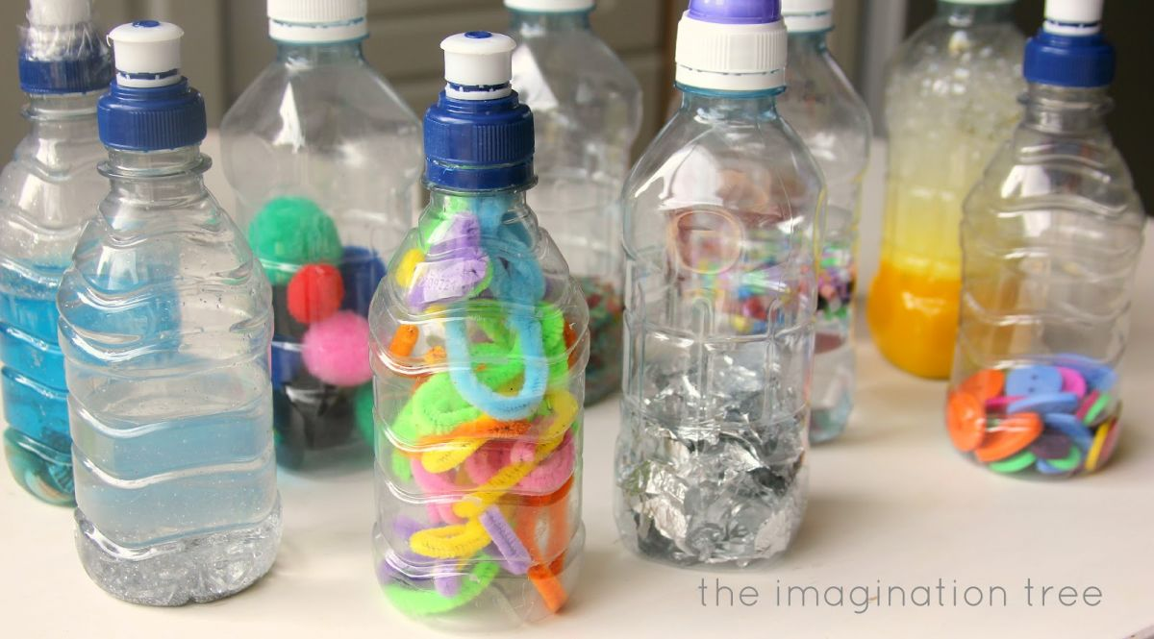
Вам понадобится прозрачная пластиковая ёмкость и цветная бумага. Складывайте в баночку записки с описанием весёлых, забавных, радостных и трогательных событий. Такую копилку будет приятно открыть осенью или зимой, вспоминать, улыбаться и мечтать о весне.
- Фотокнига.

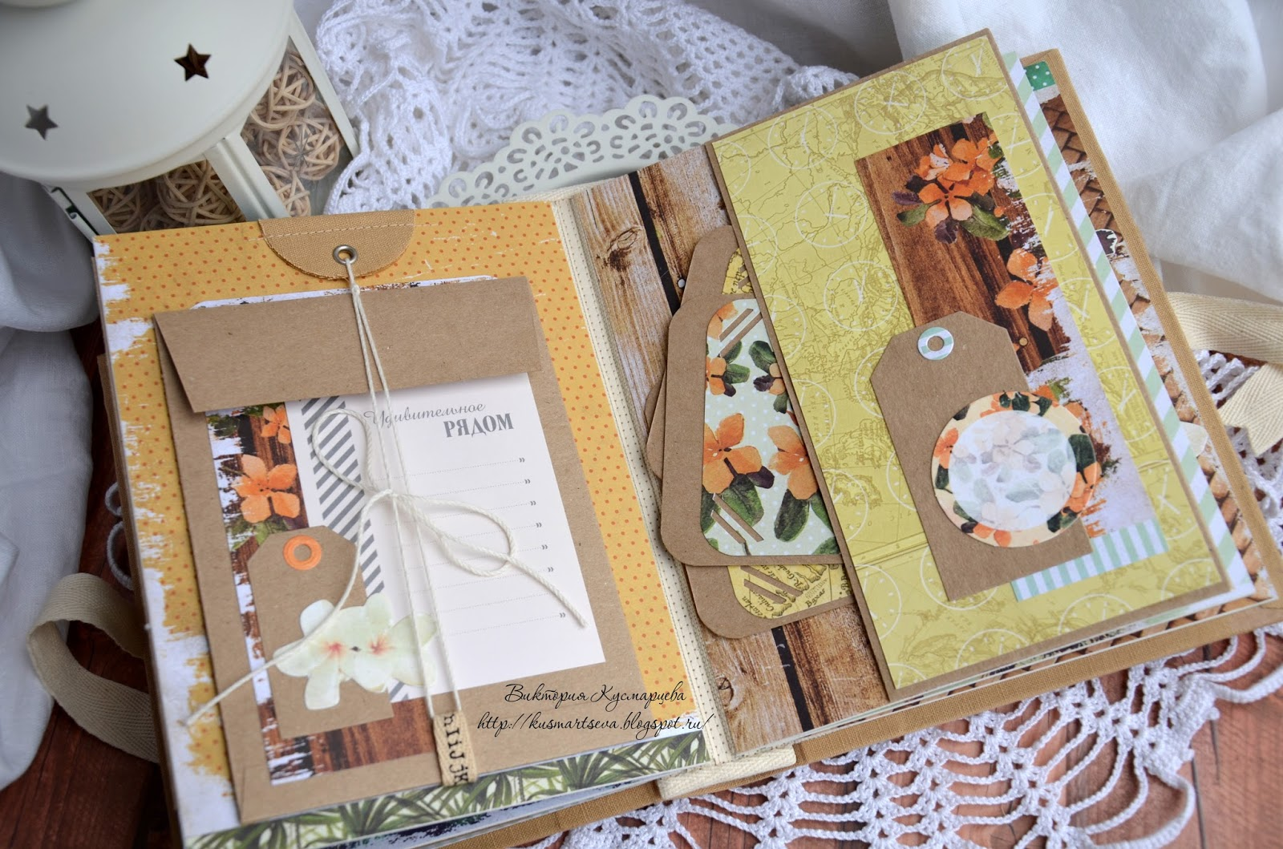

В толстой тетради с плотной обложкой начинаем вести дневник прогулок: вклеиваем фотографии неба, встреченных птиц, растений, насекомых, пущенных по ручьям корабликов и сооружённых скворечников. Позвольте детям побыть фотографами и дизайнерами, они точно будут в восторге.

- Солнышко, привет!

Возьмите с собой погожим днём зеркальце для солнечных зайчиков. Их весело и запускать, и ловить.

- Готовимся к Пасхе.

Даже если ваша семья не придерживается церковных традиций, подготовка к этому дню доставит ребятне массу удовольствия: красить яйца, печь и украшать куличи. А рассказать об истории этого праздника можно доступным ребёнку языком.

- Кто больше?

В тёплый день устройте соревнования по надуванию самого большого мыльного пузыря и приготовьте чемпиону приз.

- Пикник.

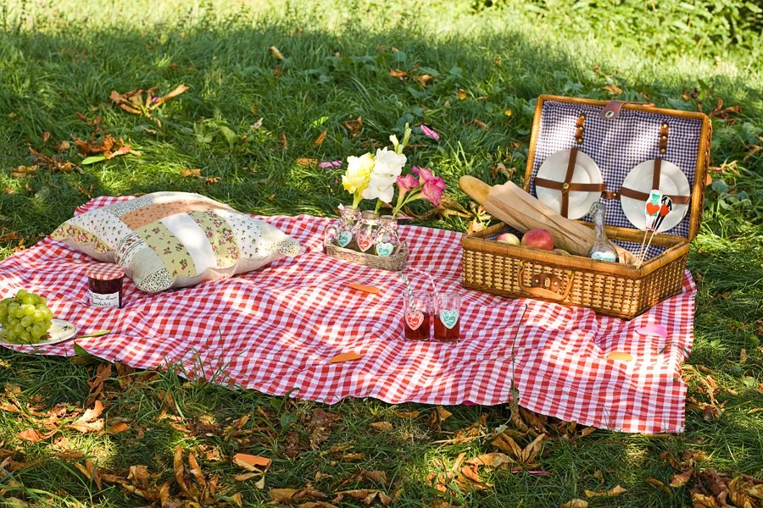

Не обязательно ехать в лес или за город, чтобы перекусить на природе. Достаточно пойти в сквер или в какое-нибудь симпатичное и живописное место. Термос с чаем, бутерброды, плед или специальный коврик – вот всё, что необходимо захватить с собой.

- Волшебство.

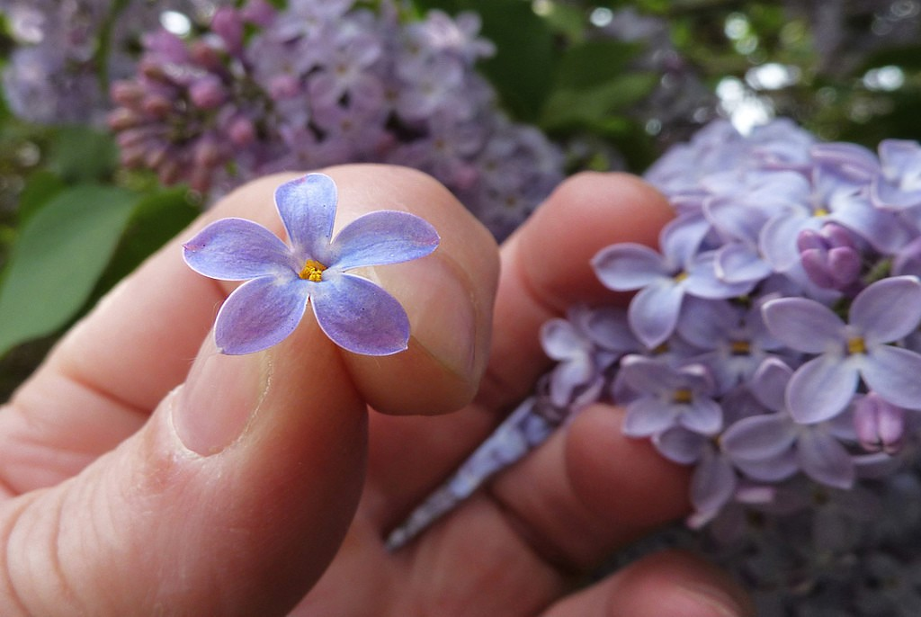
Расскажите ребёнку историю о том, что цветочек сирени в пять лепестков, найденный в букете, приносит удачу и исполняет мечту. Поищите его вместе и, по возможности, аккуратно. Если вы противник поедания цветов, придумайте свой вариант условия, при котором загаданное желание сбудется.

